## 民用建筑隔声设计规范

民用建筑隔声设计规范

Code for design of sound insulation of civil buildings

GB 50118-2010

主编部门：中华人民共和国住房和城乡建设部

批准部门：中华人民共和国住房和城乡建设部

施行日期：2 0 1 1 年 6 月 1 日

中华人民共和国住房和城乡建设部公告

第744号

关于发布国家标准《民用建筑隔声设计规范》的公告

现批准《民用建筑隔声设计规范》为国家标准，编号为GB 50118-2010，自2011年6月1日起实施。其中，第4.1.1、4.2.1、4.2.2、4.2.5条为强制性条文，必须严格执行。原《民用建筑隔声设计规范》GBJ 118-88同时废止。

本规范由我部标准定额研究所组织中国建筑工业出版社出版发行。

中华人民共和国住房和城乡建设部

2010年8月18日

前 言

本规范是根据原建设部《关于印发<二〇〇四年工程建设国家标准制订、修订计划>的通知》 (建标[2004]67号)的要求，由中国建筑科学研究院会同有关单位在原《民用建筑隔声设计规范》GBJ 118-88的基础上修订而成的。

在编制本规范过程中，编制组根据近年来收集到的对各类民用建筑噪声、隔声、吸声方面的意见，综合考虑民用建筑的现状、人们对各类民用建筑的声学要求、社会经济的发展水平、建筑声学技术的发展水平，并在广泛征求意见的基础上，最后经审查定稿。

本规范共分9章和1个附录，主要技术内容包括总则、术语和符号、总平面防噪设计、住宅建筑、学校建筑、医院建筑、旅馆建筑、办公建筑、商业建筑、室内噪声级测量方法等。

本规范修订的主要内容是：

1.增加了对办公、商业两类建筑隔声、减噪设计的内容。

2.对部分室内允许噪声级标准、隔声标准的最基本要求，向比较严格的方向作了适当的调整。

3.室内允许噪声级的标准值，原规范中是开窗条件下的标准值，本规范中是关窗条件下的标准值。

本规范中以黑体字标志的条文为强制性条文，必须严格执行。

本规范由住房和城乡建设部负责管理和对强制性条文的解释,中国建筑科学研究院负责具体技术内容的解释。在实施过程中如需要修改或补充之处，请将意见或有关资料寄送中国建筑科学研究院(北京西城区车公庄大街19号，建筑物理研究所，邮编：100044)。

本规范主编单位、参编单位和主要起草人、主要审查人：

主编单位：中国建筑科学研究院

参编单位：同济大学

中国中元国际工程公司

北京市建筑设计研究院

东南大学

太原理工大学

清华大学

香港大学

欧文斯科宁(中国)投资有限公司

北新集团建材股份有限公司

濮阳绿寰宇化工有限公司

华南理工大学

中国建筑西南设计研究院

湖北省建筑科学研究设计院

哈尔滨工业大学

重庆大学

主要起草人：林 杰 谭 华 蒋国荣 黄锡谬 周 茜 王 峥 柳孝图 陆凤华 燕 翔 徐 春 邹广荣 刘少瑜 王 稚 孔庆国 王福田 张建勋 闫国军

主要审查人：程明昆 李 昂 吕玉恒 张家臣 谢拯民 吴大胜 林建平 李孝宽 王俊贤 茹履京

1  总    则

1.0.1  为减少民用建筑受噪声影响，保证民用建筑室内有良好的声环境，制定本规范。

1.0.2  本规范适用于全国城镇新建、改建和扩建的住宅、学校、医院、旅馆、办公建筑及商业建筑等六类建筑中主要用房的隔声、吸声、减噪设计。其他类建筑中的房间，根据其使用功能，可采用本规范的相应规定。

1.0.3  本规范中的室内允许噪声级应采用A声级作为评价量。本规范中的室内允许噪声级应为关窗状态下昼间和夜间时段的标准值。医院建筑中应开窗使用的房间，开窗时室内允许噪声级的标准值宜与关窗状态下室内允许噪声级的标准值相同。昼间和夜间时段所对应的时间分别为：昼间,6：00～22：00时；夜间,22：00～6：00时；或者按照当地人民政府的规定。室内噪声级的测量应按本规范附录A的规定执行。

1.0.4  民用建筑隔声、减噪设计除应符合本规范的规定外，尚应符合国家现行有关标准的规定。

2  术语和符号

2.1  术    语

2.1.1  A声级  A-weighted sound pressure level

用A计权网络测得的声压级。

2.1.2  等效[连续A计权]声级  equivalent[continuous A-weighted]sound pressure level

在规定的时间内，某一连续稳态声的A[计权]声压，具有与时变的噪声相同的均方A[计权]声压，则这一连续稳态声的声级就是此时变噪声的等效声级。单位为分贝，dB。

2.1.3  空气声  air-borne sound

声源经过空气向四周传播的声音。

2.1.4  撞击声  impact sound

在建筑结构上撞击而引起的噪声。

2.1.5  单值评价量single-number quantity

按照国家标准《建筑隔声评价标准》GB/T 50121-2005规定的方法，综合考虑了关注对象在100Hz～3150Hz中心频率范围内各1/3倍频程(或125Hz～2000Hz中心频率范围内各1/1倍频程)的隔声性能后，所确定的单一隔声参数。

2.1.6  计权隔声量 weighted sound reduction index

表征建筑构件空气声隔声性能的单值评价量。计权隔声量宜在实验室测得。

2.1.7  计权标准化声压级差  weighted standardized level difference

以接收室的混响时间作为修正参数而得到的两个房间之间空气声隔声性能的单值评价量。

2.1.8  计权规范化撞击声压级  weighted normalized impact sound pressure level

以接收室的吸声量作为修正参数而得到的楼板或楼板构造撞击声隔声性能的单值评价量。

2.1.9  计权标准化撞击声压级 weighted standardized impact sound pressure level

以接收室的混响时间作为修正参数而得到的楼板或楼板构造撞击声隔声性能的单值评价量。

2.1.10  频谱修正量 spectrum adaptation term

频谱修正量是因隔声频谱不同以及声源空间的噪声频谱不同，所需加到空气声隔声单值评价量上的修正值。当声源空间的噪声呈粉红噪声频率特性或交通噪声频率特性时，计算得到的频谱修正量分别是粉红噪声频谱修正量或交通噪声频谱修正量。

2.1.11  降噪系数  noise reduction coefficient

通过对中心频率在200Hz～2500Hz范围内的各1/3倍频程的无规入射吸声系数测量值进行计算，所得到的材料吸声特性的单一值。

2.2  符    号

C——粉红噪声频谱修正量；

Ctr——交通噪声频谱修正量；

DnT，w——计权标准化声压级差；

LAeq，T——等效[连续A计权]声级；

Ln，w——计权规范化撞击声压级；

L＇nT，w——计权标准化撞击声压级；

NRC——降噪系数；

Rw——计权隔声量。

3  总平面防噪设计

3.0.1  在城市规划中，从功能区的划分、交通道路网的分布、绿化与隔离带的设置、有利地形和建筑物屏蔽的利用，均应符合防噪设计要求。住宅、学校、医院等建筑，应远离机场、铁路线、编组站、车站、港口、码头等存在显著噪声影响的设施。

3.0.2  新建居住小区临交通干线、铁路线时，宜将对噪声不敏感的建筑物作为建筑声屏障，排列在小区外围。交通干线、铁路线旁边，噪声敏感建筑物的声环境达不到现行国家标准《声环境质量标准》GB 3096的规定时，可在噪声源与噪声敏感建筑物之间采取设置声屏障等隔声措施。交通干线不应贯穿小区。

3.0.3  产生噪声的建筑服务设备等噪声源的设置位置、防噪设计，应按下列规定：

1  锅炉房、水泵房、变压器室、制冷机房宜单独设置在噪声敏感建筑之外。 住宅、学校、医院、旅馆、办公等建筑所在区域内有噪声源的建筑附属设施，其设置位置应避免对噪声敏感建筑物产生噪声干扰，必要时应作防噪处理。区内不得设置未经有效处理的强噪声源。

2  确需在噪声敏感建筑物内设置锅炉房、水泵房、变压器室、制冷机房时，若条件许可，宜将噪声源设置在地下，但不宜毗邻主体建筑或设在主体建筑下。并且应采取有效的隔振、隔声措施。

3  冷却塔、热泵机组宜设置在对噪声敏感建筑物噪声干扰较小的位置。当冷却塔、热泵机组的噪声在周围环境超过现行国家标准《声环境质量标准》GB 3096的规定时，应对冷却塔、热泵机组采取有效的降低或隔离噪声措施。冷却塔、热泵机组设置在楼顶或裙房顶上时，还应采取有效的隔振措施。

3.0.4  在进行建筑设计前，应对环境及建筑物内外的噪声源作详细的调查与测定，并应对建筑物的防噪间距、朝向选择及平面布置等作综合考虑，仍不能达到室内安静要求时，应采取建筑构造上的防噪措施。

3.0.5  安静要求较高的民用建筑，宜设置于本区域主要噪声源夏季主导风向的上风侧。

4  住宅建筑

4.1  允许噪声级

4.1.1  卧室、起居室(厅)内的噪声级，应符合表4.1.1的规定。

表4.1.1 卧室、起居室(厅)内的允许噪声级

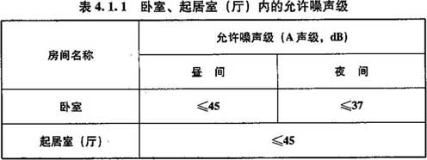

4.1.2  高要求住宅的卧室、起居室(厅)内的噪声级，应符合表4.1.2的规定。

表4.1.2 高要求住宅的卧室、起居室(厅)内的允许噪声级

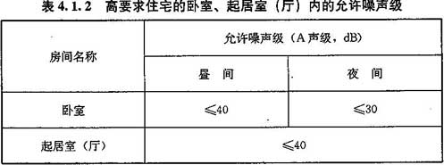

4.2  隔声标准

4.2.1  分户墙、分户楼板及分隔住宅和非居住用途空间楼板的空气声隔声性能，应符合表4.2.1的规定。

表4.2.1 分户构件空气声隔声标准

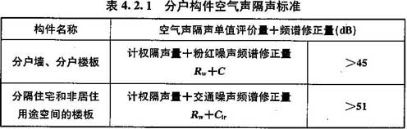

4.2.2  相邻两户房间之间及住宅和非居住用途空间分隔楼板上下的房间之间的空气声隔声性能，应符合表4.2.2的规定。

表 4.2.2 房间之间空气声隔声标准

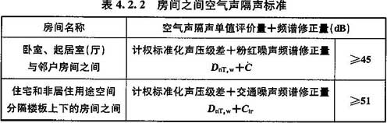

4.2.3  高要求住宅的分户墙、分户楼板的空气声隔声性能，应符合表4.2.3的规定。

表4.2.3 高要求住宅分户构件空气声声标准

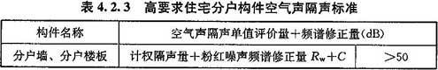

4.2.4  高要求住宅相邻两户房间之间的空气声隔声性能，应符合表4.2.4的规定。

表4.2.4 高要求住宅房间之间空气声隔声标准

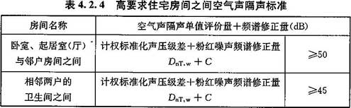

4.2.5  外窗(包括未封闭阳台的门)的空气声隔声性能，应符合表4.2.5的规定。

表4.2.5 外窗(包括未封闭阳台的门)的空气声隔声标准

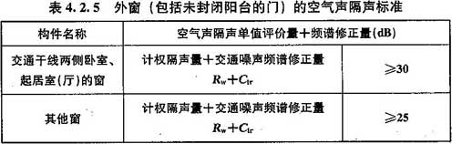

4.2.6  外墙、户(套)门和户内分室墙的空气声隔声性能，应符合表4.2.6的规定。

表4.2.6 外墙、户(套)门和户内分室墙的空气声隔声标准

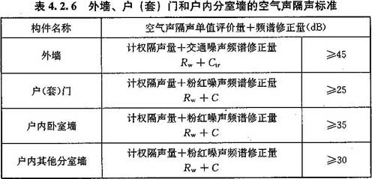

4.2.7  卧室、起居室(厅)的分户楼板的撞击声隔声性能，应符合表4.2.7的规定。

表4.2.7 分户楼板撞击声隔声标准

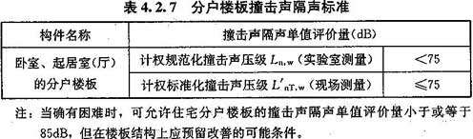

4.2.8  高要求住宅卧室、起居室(厅)的分户楼板的撞击声隔声性能，应符合表4.2.8的规定。

表4.2.8高要求住宅分户楼板撞击声隔声标准

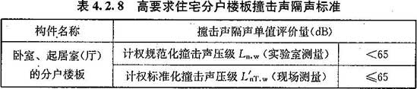

4.3  隔声减噪设计

4.3.1  与住宅建筑配套而建的停车场、儿童游戏场或健身活动场地的位置选择，应避免对住宅产生噪声干扰。

4.3.2  当住宅建筑位于交通干线两侧或其他高噪声环境区域时，应根据室外环境噪声状况及本章第4.1节规定的室内允许噪声级，确定住宅防噪措施和设计具有相应隔声性能的建筑围护结构(包括墙体、窗、门等构件)。

4.3.3  在选择住宅建筑的体形、朝向和平面布置时，应充分考虑噪声控制的要求，并应符合下列规定：

1  在住宅平面设计时，应使分户墙两侧的房间和分户楼板上下的房间属于同一类型。

2  宜使卧室、起居室(厅)布置在背噪声源的一侧。

3  对进深有较大变化的平面布置形式，应避免相邻户的窗口之间产生噪声干扰。

4.3.4  电梯不得紧邻卧室布置，也不宜紧邻起居室(厅)布置。受条件限制需要紧邻起居室(厅)布置时，应采取有效的隔声和减振措施。

4.3.5  当厨房、卫生间与卧室、起居室（厅）相邻时，厨房、卫生间内的管道、设备等有可能传声的物体，不宜设在厨房、卫生间与卧室、起居室（厅）之间的隔墙上。对固定于墙上且可能引起传声的管道等物件，应采取有效的减振、隔声措施。主卧室内卫生间的排水管道宜做隔声包覆处理。

4.3.6  水、暖、电、燃气、通风和空调等管线安装及孔洞处理应符合下列规定：

1  管线穿过楼板或墙体时，孔洞周边应采取密封隔声措施。

2  分户墙中所有电气插座、配电箱或嵌入墙内对墙体构造造成损伤的配套构件，在背对背设置时应相互错开位置，并应对所开的洞(槽)有相应的隔声封堵措施。

3  对分户墙上施工洞口或剪力墙抗震设计所开洞口的封堵，应采用满足分户墙隔声设计要求的材料和构造。

4  相邻两户间的排烟、排气通道，宜采取防止相互串声的措施。

4.3.7  现浇、大板或大模等整体性较强的住宅建筑，在附着于墙体和楼板上可能引起传声的设备处和经常产生撞击、振动的部位，应采取防止结构声传播的措施。

4.3.8  住宅建筑的机电服务设备、器具的选用及安装，应符合下列规定：

1  机电服务设备，宜选用低噪声产品，并应采取综合手段进行噪声与振动控制。

2  设置家用空调系统时，应采取控制机组噪声和风道、风口噪声的措施。预留空调室外机的位置时，应考虑防噪要求，避免室外机噪声对居室的干扰。

3  排烟、排气及给排水器具，宜选用低噪声产品。

4.3.9  商住楼内不得设置高噪声级的文化娱乐场所，也不应设置其他高噪声级的商业用房。对商业用房内可能会扰民的噪声源和振动源，应采取有效的防治措施。

5  学校建筑

5.1  允许噪声级

5.1.1  学校建筑中各种教学用房内的噪声级，应符合表5.1.1的规定。

表5.1.1 室内允许噪声级

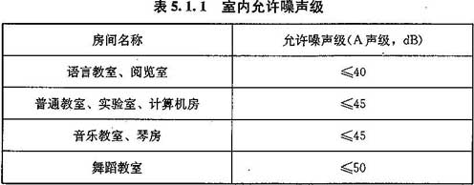

5.1.2  学校建筑中教学辅助用房内的噪声级，应符合表5.1.2的规定。

表5.1.2 室内允许噪声级

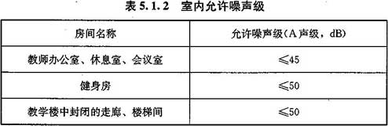

5.2  隔声标准

5.2.1  教学用房隔墙、楼板的空气声隔声性能，应符合表5.2.1的规定。

表5.2.1 教学用房隔墙、楼板的空气声隔声标准

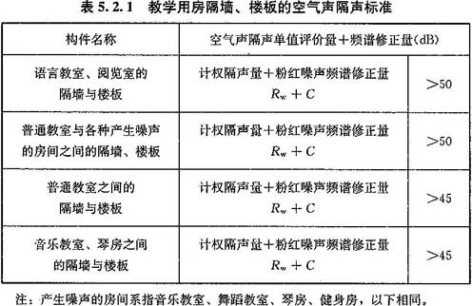

5.2.2  教学用房与相邻房间之间的空气声隔声性能，应符合表5.2.2的规定。

表5.2.2 教学用房与相邻房间之间的空气声隔声标准

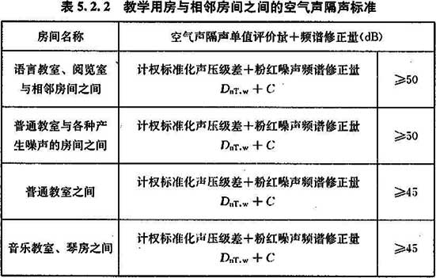

5.2.3  教学用房的外墙、外窗和门的空气声隔声性能，应符合表5.2.3的规定。

表5.2.3 外墙、外窗和门的空气声隔声标准

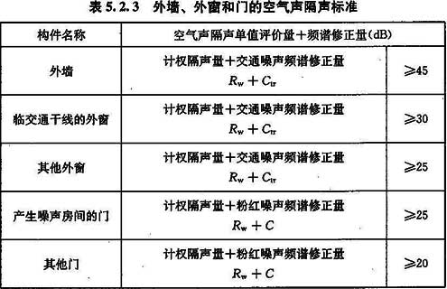

5.2.4  教学用房楼板的撞击声隔声性能，应符合表5.2.4的规定。

表5.2.4 教学用房楼板的撞击声隔声标准

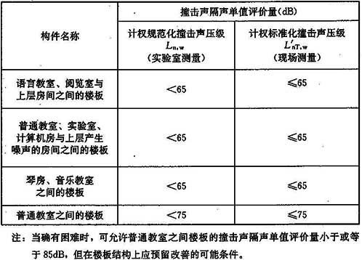

5.3  隔声减噪设计

5.3.1  位于交通干线旁的学校建筑，宜将运动场沿干道布置，作为噪声隔离带。产生噪声的固定设施与教学楼之间，应设足够距离的噪声隔离带。当教室有门窗面对运动场时，教室外墙至运动场的距离不应小于25m。

5.3.2  教学楼内不应设置发出强烈噪声或振动的机械设备，其他可能产生噪声和振动的设备应尽量远离教学用房，并采取有效的隔声、隔振措施。

5.3.3  教学楼内的封闭走廊、门厅及楼梯间的顶棚，在条件允许时宜设置降噪系数(NRC)不低于0.40的吸声材料。

5.3.4  各类教室内宜控制混响时间，避免不利反射声，提高语言清晰度。各类教室空场500Hz～1000Hz的混响时间应符合表5.3.4的规定。

表5.3.4 各类教室空场500Hz~1000Hz的混响时间

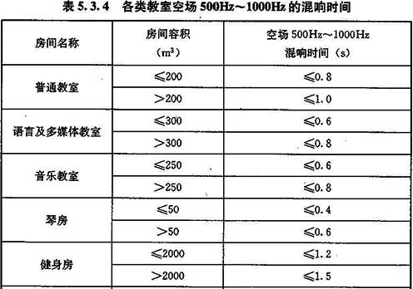



5.3.5  产生噪声的房间(音乐教室、舞蹈教室、琴房、健身房)与其他教学用房设于同一教学楼内时，应分区布置，并应采取有效的隔声和隔振措施。

6  医院建筑

6.1  允许噪声级

6.1.1  医院主要房间内的噪声级，应符合表6.1.1的规定。

表6.1.1 室内允许噪声级

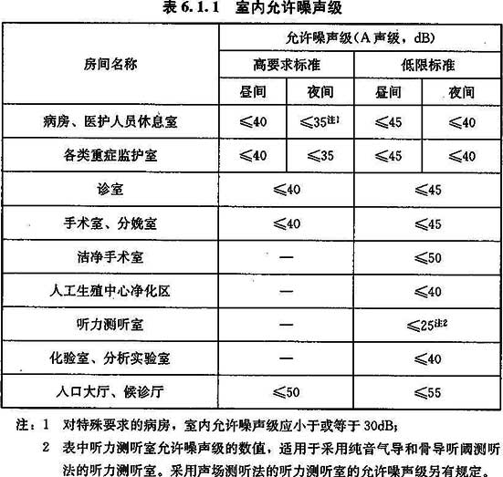

6.2  隔声标准

6.2.1  医院各类房间隔墙、楼板的空气声隔声性能，应符合表6.2.1的规定。

表6.2.1 各类房间隔墙、楼板的空气声隔声标准

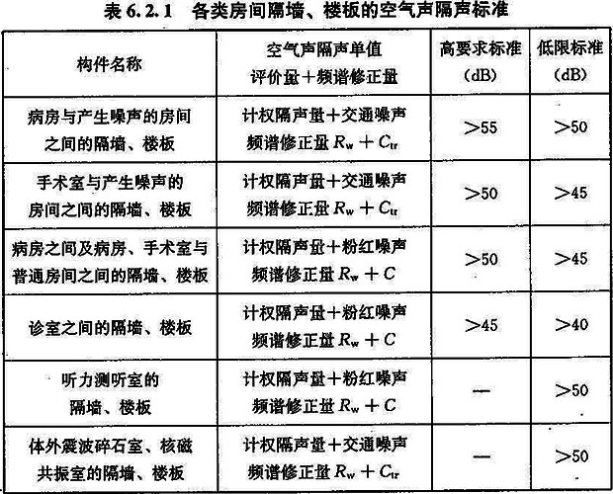

6.2.2  相邻房间之间的空气声隔声性能，应符合表6.2.2的规定。

表6.2.2 相邻房间之间的空气声隔声标准

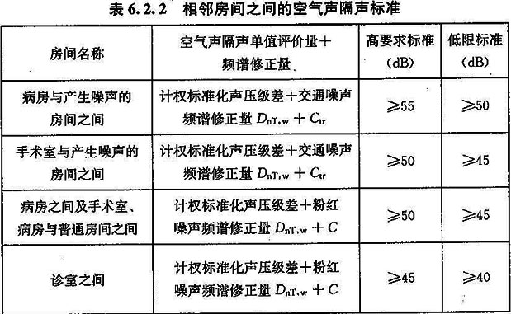

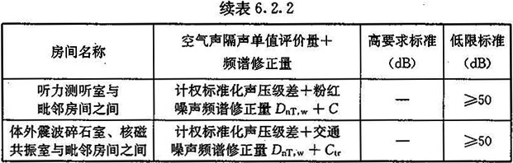

6.2.3  外墙、外窗和门的空气声隔声性能，应符合表6.2.3的规定。

表6.2.3 外墙、外窗和门的空气声隔声标准

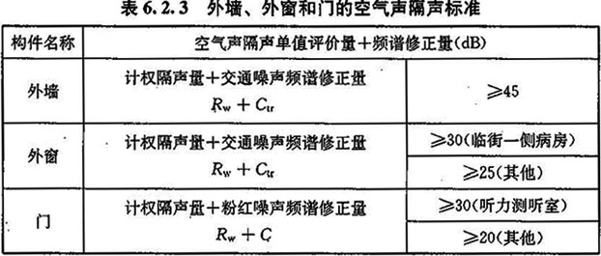

6.2.4  各类房间与上层房间之间楼板的撞击声隔声性能，应符合表6.2.4的规定。

表6.2.4、各类房间与上层房间之间楼板的撞击声隔声标准

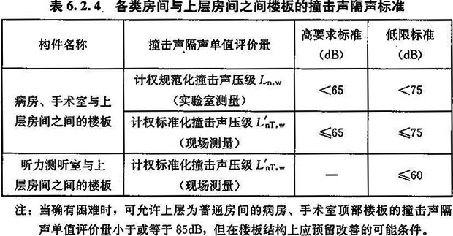

6.3  隔声减噪设计

6.3.1  医院建筑的总平面设计，应符合下列规定；

1  综合医院的总平面布置，应利用建筑物的隔声作用。门诊楼可沿交通干线布置，但与干线的距离应考虑防噪要求。病房楼应设在内院。若病房楼接近交通干线，室内噪声级不符合标准规定时，病房不应设于临街一侧，否则应采取相应的隔声降噪处理措施(如临街布置公共走廊等)；

2  综合医院的医用气体站、冷冻机房、柴油发电机房等设备用房如设在病房大楼内时，应自成一区。

6.3.2  临近交通干线的病房楼，在满足本规范表6.2.3的基础上，还应根据室外环境噪声状况及本规范第6.1.1条规定的室内允许噪声级，设计具有相应隔声性能的建筑围护结构(包括墙体、窗、门等构件)。

6.3.3  体外震波碎石室、核磁共振检查室不得与要求安静的房间毗邻，并应对其围护结构采取隔声和隔振措施。

6.3.4  病房、医护人员休息室等要求安静房间的邻室及其上、下层楼板或屋面，不应设置噪声、振动较大的设备。当设计上难于避免时，应采取有效的噪声与振动控制措施。

6.3.5  医生休息室应布置于医生专用区或设置门斗，避免护士站、公共走廊等公共空间人员活动噪声对医生休息室的干扰。

6.3.6  对于病房之间的隔墙，当嵌入墙体的医疗带及其他配套设施造成墙体损伤并使隔墙的隔声性能降低时，应采取有效的隔声构造措施，并应符合本规范表6.2.1、表6.2.2的规定。

6.3.7  穿过病房围护结构的管道周围的缝隙，应密封。病房的观察窗，宜采用固定窗。病房楼内的污物井道、电梯井道不得毗邻病房等要求安静的房间。

6.3.8  入口大厅、挂号大厅、候药厅及分科候诊厅(室)内，应采取吸声处理措施；其室内500Hz～1000Hz混响时间不宜大于2s。病房楼、门诊楼内走廊的顶棚，应采取吸声处理措施；吊顶所用吸声材判的降噪系数(NRC)不应小于0.40。

6.3.9  手术室应选用低噪声空调设备，必要时应采取降噪措施。手术室的上层，不宜设置有振动源的机电设备；当设计上难于避免时，应采取有效的隔振、隔声措施。

6.3.10  听力测听室不应与设置有振动或强噪声设备的房间相邻。听力测听室应做全浮筑房中房设计，且房间入口设置声闸；听力测听室的空调系统应设置消声器。

6.3.11  诊室、病房、办公室等房间外的走廊吊顶内，不应设置有振动和噪声的机电设备。

6.3.12  医院内的机电设备，如空调机组、通风机组、冷水机组、冷却塔、医用气体设备和柴油发电机组等设备，均应选用低噪声产品；并应采取隔振及综合降噪措施。

6.3.13  在通风空调系统中，应设置消声装置，通风空调系统在医院各房间内产生的噪声应符合本规范表6.1.1的规定。

7  旅馆建筑

7.1  允许噪声级

7.1.1  旅馆建筑各房间内的噪声级，应符合表7.1.1的规定。

7.2  隔声标准

7.2.1  客房之间的隔墙或楼板、客房与走廊之间的隔墙、客房外墙(含窗)的空气声隔声性能，应符合表7.2.1的规定；

表7.2.1 客房墙、楼板的空气声隔声标准

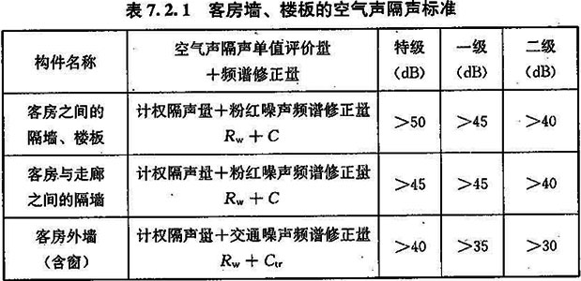

7.2.2  客房之间、走廊与客房之间，以及室外与客房之间的空气声隔声性能，应符合表7.2.2的规定。

表 7.2.2客房之间、走廊与客房之间以及室外与客房之间的空气声隔声标准

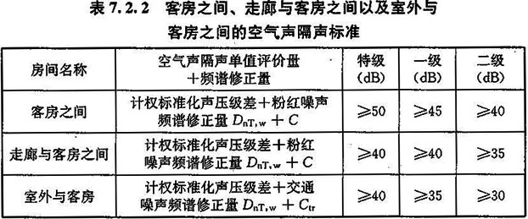

7.2.3  客房外窗与客房门的空气声隔声性能，应符合表7.2.3的规定。

表7.2.3 客房外窗与客房门的空气声隔声标准

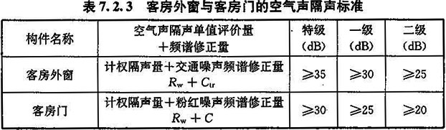

7.2.4  客房与上层房间之间楼板的撞击声隔声性能，应符合表7.2.4的规定。

表7.2.4客房楼板撞击声隔声标准

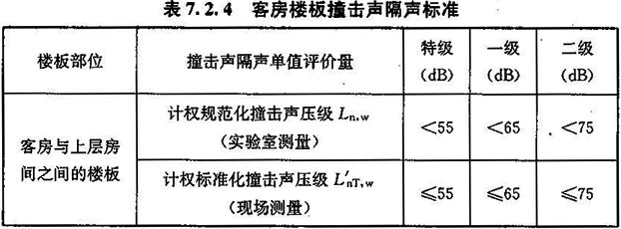

7.2.5  客房及其他对噪声敏感的房间与有噪声或振动源的房间之间的隔墙和楼板，其空气声隔声性能标准、撞击声隔声性能标准应根据噪声和振动源的具体情况确定，并应对噪声和振动源进行减噪和隔振处理，使客房及其他对噪声敏感的房间内的噪声级满足本规范表7.1.1的规定。

7.2.6  不同级别旅馆建筑的声学指标(包括室内允许噪声级、空气声隔声标准及撞击声隔声标准)所应达到的等级，应符合本规范表7.2.6的规定。

表7.2.6 声学指标等级与旅馆建筑等级的对应关系

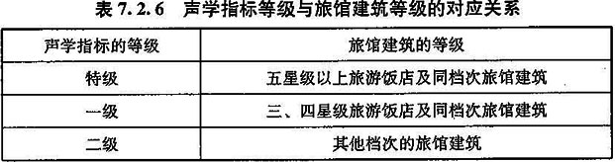

7.3  隔声减噪设计

7.3.1  旅馆建筑的总平面设计应符合下列规定：

1  旅馆建筑的总平面布置，应根据噪声状况进行分区。

2  产生噪声或振动的设施应远离客房及其他要求安静的房间，并应采取隔声、隔振措施。

3  旅馆建筑中的餐厅不应与客房等对噪声敏感的房间在同一区域内。

4  可能产生强噪声和振动的附属娱乐设施不应与客房和其他有安静要求的房间设置在同一主体结构内，并应远离客房等需要安静的房间。

5  可能产生较大噪声并可能在夜间营业的附属娱乐设施应远离客房和其他有安静要求的房间，并应进行有效的隔声、隔振处理。

6  可能在夜间产生干扰噪声的附属娱乐房间，不应与客房和其他有安静要求的房间设置在同一走廊内。

7  客房沿交通干道或停车场布置时，应采取防噪措施，如采用密闭窗或双层窗；也可利用阳台或外廊进行隔声减噪处理。

8  电梯井道不应毗邻客房和其他有安静要求的房间。

7.3.2  客房及客房楼的隔声设计，应符合下列规定：

1  客房之间的送风和排气管道，应采取消声处理措施，相邻客房间的空气声隔声性能应满足本规范表7.2.2的规定。

2  旅馆建筑内的电梯间，高层旅馆的加压泵、水箱间及其他产生噪声的房间，不应与需要安静的客房、会议室、多用途大厅等毗邻，更不应设置在这些房间的上部。确需设置于这些房间的上部时， 应采取有效的隔振降噪措施。

3  走廊两侧配置客房时，相对房间的门宜错开布置。走廊内宜采用铺设地毯、安装吸声吊顶等吸声处理措施，吊顶所用吸声材料的降噪系数(NRC)不应小于0.40。

4  相邻客房卫生间的隔墙，应与上层楼板紧密接触，不留缝隙。相邻客房隔墙上的所有电气插座、配电箱或其他嵌入墙里对墙体构造造成损伤的配套构件，不宜背对背布置，宜相互错开，并应对损伤墙体所开的洞(槽)有相应的封堵措施。

5  客房隔墙或楼板与玻璃幕墙之间的缝隙应使用有相应隔声性能的材料封堵，以保证整个隔墙或楼板的隔声性能满足标准要求。在设计玻璃幕墙时应为此预留条件。

6  当相邻客房橱柜采用“背靠背”布置，两个橱柜应使用满足隔声标准要求的墙体隔开。

7.3.3  设有活动隔断的会议室、多用途厅，其活动隔断的空气声隔声性能应符合下式的规定：

Rw十C≥35dB       (7.3.3)

式中：Rw－计权隔声量(dB)；

C－粉红噪声频谱修正量(dB)。

8  办公建筑

8.1  允许噪声级

8.1.1  办公室、会议室内的噪声级，应符合表8.1.1的规定。

表8.1.1 办公室、会议室内允许噪声级

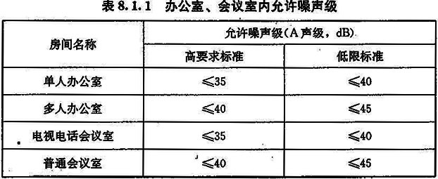

8.2  隔声标准

8.2.1  办公室、会议室隔墙、楼板的空气声隔声性能，应符合表8.2.1的规定。

表8.2.1 办公室、会议室隔墙、楼板的空气声隔声标准

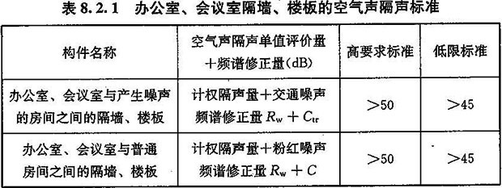

8.2.2  办公室、会议室与相邻房间之间的空气声隔声性能，应符合表8.2.2的规定。

表8.2.2 办公室、会议室与相邻房间之间的空气声隔声标准

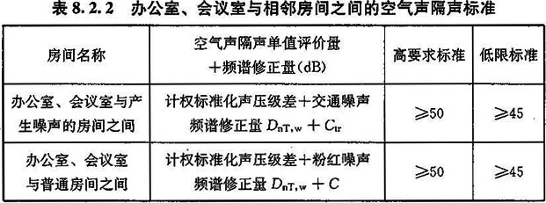

8.2.3  办公室、会议室的外墙、外窗(包括未封闭阳台的门)和门的空气声隔声性能，应符合表8.2.3的规定。

表 8.2.3 办公室、会议室的外墙、外窗和门的空气声隔声标准

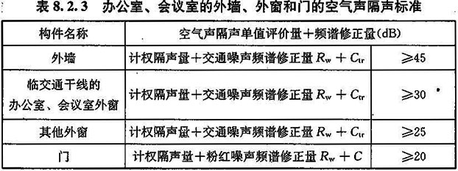

8.2.4  办公室、会议室顶部楼板的撞击声隔声性能，应符合表8.2.4的规定。

表8.2.4 办公室、会议室顶部楼板的撞击声隔声标准

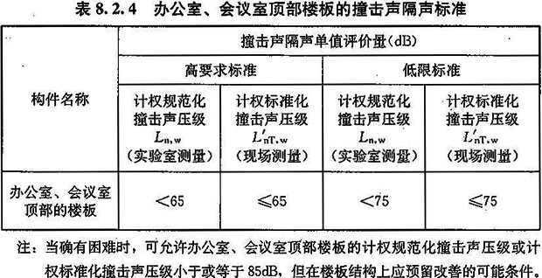

8.3  隔声减噪设计

8.3.1  拟建办公建筑的用地确定后，应对用地范围环境噪声现状及其随城市建设的变化作必要的调查、测量和预计。

8.3.2  办公建筑的总体布局，应利用对噪声不敏感的建筑物或办公建筑中的辅助用房遮挡噪声源，减少噪声对办公用房的影响。

8.3.3  办公建筑的设计，应避免将办公室、会议室与有明显噪声源的房间相邻布置；办公室及会议室上部(楼层)不得布置产生高噪声(含设备、活动)的房间。

8.3.4  走道两侧布置办公室时，相对房间的门宜错开设置。办公室及会议室面向走道或楼梯间的门的隔声性能应符合表8.2.3的规定。

8.3.5  面临城市干道及户外其他高噪声环境的办公室及会议室，应依据室外环境噪声状况及所确定的允许噪声级，设计具有相应隔声性能的建筑围护结构(包括墙体、窗、门等各种部件)。

8.3.6  相邻办公室之间的隔墙应延伸到吊顶棚高度以上，并与承重楼板连接，不留缝隙。

8.3.7  办公室、会议室的墙体或楼板因孔洞、缝隙、连接等原因导致隔声性能降低时，应采取下列措施：

1  管线穿过楼板或墙体时，孔洞周边应采取密封隔声措施。

2  固定于墙面引起噪声的管道等构件，应采取隔振措施。

3  办公室、会议室隔墙中的电气插座、配电箱或嵌入墙内对墙体构造损伤的配套构件，在背对背设置时应相互错开位置，并应对所开的洞(槽)有相应的隔声封堵措施。

4  对分室墙上的施工洞口或剪力墙抗震设计所开洞口的封堵，应采用满足分室墙隔声要求的材料和构造。

5  幕墙与办公室、会议室隔墙及楼板连接时，应采用符合分室墙隔声要求的构造，并应采取防止相互串声的封堵隔声措施。

8.3.8  对语言交谈有较高私密要求的开放式、分格式办公室宜做专门的设计。

8.3.9  较大办公室的顶棚宜结合装修使用降噪系数(NRC)不小于0.40的吸声材料。

8.3.10  会议室的墙面和顶棚宜结合装修选用降噪系数(NRC)不小于0.40的吸声材料。

8.3.11  电视、电话会议室及普通会议室空场500Hz～1000Hz的混响时间宜符合表8.3.11的规定。

表8.3.11 会议室空场500Hz~1000Hz的混响时间

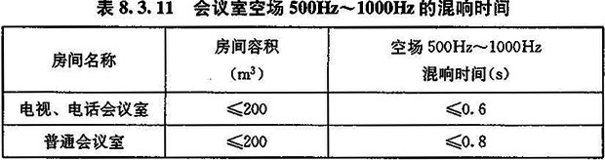

8.3.12  办公室、会议室内的空调系统风口在办公室、会议室内产生的噪声应符合本规范表8.1.1的规定。

8.3.13  走廊顶棚宜结合装修使用降噪系数(NRC)不小于0.40的吸声材料。

9  商业建筑

9.1  允许噪声级

9.1.1  商业建筑各房间内空场时的噪声级，应符合表9.1.1的规定。

表 9.1.1 室内允许噪声级

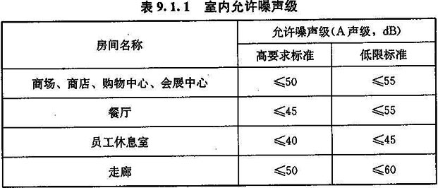

9.2  室内吸声

9.2.1  容积大于400m3 且流动人员人均占地面积小于20m2的室内空间，应安装吸声顶棚；吸声顶棚面积不应小于顶棚总面积的75％；顶棚吸声材料或构造的降噪系数(NRC)应符合表9.2.1的规定。

表9.2.1 顶棚吸声材料或构造的降系数(NRC)

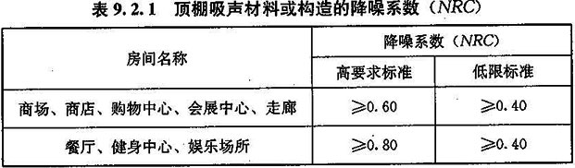

9.3  隔声标准

9.3.1  噪声敏感房间与产生噪声房间之间的隔墙、楼板的空气声隔声性能应符合表9.3.1的规定。

表9.3.1 噪声敏感房间与产生噪声房间之间的隔墙、楼板的空气声隔声标准

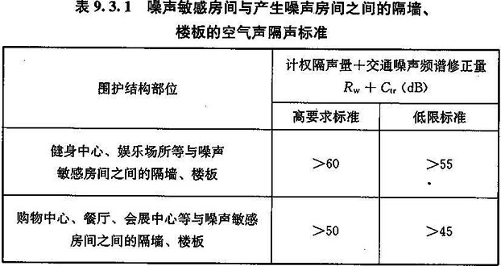

9.3.2  噪声敏感房间与产生噪声房间之间的空气声隔声性能应符合表9.3.2的规定。

表9.3.2 噪声敏感房间与产生噪声房间之间的空气声隔声标准

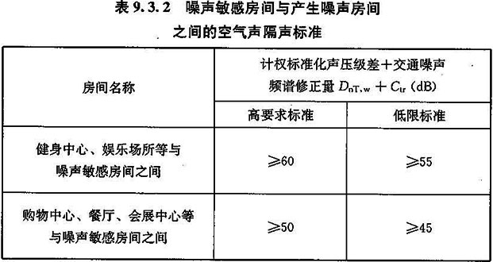

9.3.3  噪声敏感房间的上一层为产生噪声房间时，噪声敏感房间顶部楼板的撞击声隔声性能应符合表9.3.3的规定。

表9.3.3 噪声敏感房间顶部楼板的撞击声隔声标准

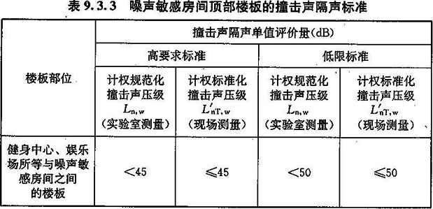

9.4  隔声减噪设计

9.4.1  高噪声级的商业空间不应与噪声敏感的空间位于同一建筑内或毗邻。如果不可避免的位于同一建筑内或毗邻，必须进行隔声、隔振处理，保证传至敏感区域的营业噪声和该区域的背景噪声叠加后的总噪声级与背景噪声级之差值不大于3dB(A)。

9.4.2  当公共空间室内设有暖通空调系统时，暖通空调系统在室内产生的噪声级应符合本规范表9.1.1的规定。并宜采取下列措施：

1  降低风管中的风速。

2  设置消声器。

3  选用低噪声的风口。

附录A  室内噪声级测量方法

A.0.1  室内噪声级的测量应符合下列规定：

1  室内噪声级的测量应在昼间、夜间两个不同时段内，各选择较不利的时间进行。昼间、夜间时段的划分应符合本规范第1.0.3条的规定。

2  室内噪声级的测量值为等效[连续A计权]声级。

3  对不同特性噪声的测量值，应按本规范表A.0.4的规定进行修正。

A.0.2  测量仪器应符合下列规定：

1  测量仪器应采用符合现行国家标准《电声学 声级计第1部分：规范》GB/T 3785.1和《积分平均声级计》GB/T 17181中规定的1型或性能优于1型的积分声级计。滤波器应符合现行国家标准《倍频程和分数倍频程滤波器》GB/T 3241的有关规定。也可使用性能相当的其他声学测量仪器。

2  校准器应符合现行国家标准《声校准器》GB/T 15173规定的1级要求，校准器应每年送法定计量部门检定一次。

3  每次测量前后，应用校准器对测量系统进行校准，测量前、后校准示值偏差不得大于0.5dB。

A.0.3  测量条件应符合下列规定：

1  对于住宅、学校、医院、旅馆、办公建筑及商业建筑中面积小于30m2的房间，在被测房间内选取1个测点，测点应位于房间中央。

2  对于面积大于等于30m2、小于100m2的房间，选取3个测点，测点均匀分布在房间长方向的中心线上，房间平面为正方形时，测点应均匀分布在与窗面积最大的墙面平行的中心线上。

3  对于面积大于等于100m2的房间，可根据具体情况，优化选取能代表该区域室内噪声水平的测点及测点数量。

4  测点分布应均匀且具代表性，测点应分布在人的活动区域内。对于开敞式办公室，测点应布置在办公区域；对于商场，测点应布置在购物区域。

5  测点的布置应符合下列规定：

1)测点距地面的高度应为1.2m～1.6m。

2)测点距房间内各反射面的距离应大于等于1.0m。

3)各测点之间的距离应大于等于1.5m。

4)测点距房间内噪声源的距离应大于等于1.5m。

注：对于较拥挤的房间，上述测点条件无法满足的情况下，测点距房间内各反射面(不包括窗等重要的传声单元)的距离应大于等于0.7m，各测点之间的距离应大于等于0.7m。

6  对于间歇性非稳态噪声的测量，测点数可为一个，测点应设在房间中央。

7  测量室内噪声时，室内应无人(测试人员除外)。测量住宅、学校、旅馆、办公建筑及商业建筑的室内噪声时，应在关闭门窗的情况下进行。 测量医院的室内噪声时，应关闭房间门并根据房间实际使用状态决定房间窗的开或关。

A.0.4  测量方法及数据处理应符合下列规定：

1  对于稳态噪声，在各测点处测量5s～10s的等效[连续A计权]声级，每个测点测量3次，并将各测点的所有测量值进行能量平均，计算结果修约到个数位。

2  对于声级随时间变化较复杂的持续的非稳态噪声，在各测点处测量10min的等效[连续A计权]声级。将各测点的所有测量值进行能量平均，计算结果修约到个数位。

3  对于间歇性非稳态噪声，测量噪声源密集发声时20min的等效[连续A计权]声级。

4  当建筑物内部的水泵是影响室内噪声级的主要噪声源时，室内噪声级的测量应在水泵正常运行时，按稳态噪声的测量方法进行。

5  当建筑物内部的电梯是影响室内噪声级的主要噪声源时，室内噪声级的测量应在电梯正常运行时进行，测量电梯完成一个运行过程的等效[连续A计权]声级，被测运行过程是电梯噪声在室内产生较不利影响的运行过程。电梯运行过程及测量方法应符合下列规定：

1)运行过程：电梯轿厢内载1～2人，打开并立即关闭电梯门——立即启动——运行——停止——打开并立即关闭电梯门。

2)测量方法：测量从运行过程开始时起到运行过程结束时止这个时段的等效[连续A计权]声级。每个测点测量5个向上运行过程和5个向下的运行过程，并将各测点的所有测量值进行能量平均，计算结果修约到个数位。

6  在进行室内噪声级测量时，若主观判断噪声中含有调声(可听纯音或窄带噪声)，应在测量等效[连续A计权]声级的同时测量等效[连续A计权]声级所对应的线性1/3倍频带频谱，按下列规定进行判定，并按表A.0.4的规定对测量值进行修正。稳态噪声、持续的非稳态噪声是否含有调声的判定依据是：

1)在测量过程中有调声被清楚地听到。

2)在测量结果的1/3倍频带频谱中，某一个1/3倍频带声压级应超过相邻的两个频带声压级某个恒定的声压级差，声压级差随频率而变，声压级差至少为：

——低频段(25Hz～125Hz)15dB；

——中频段(160Hz～400Hz)8dB；

——高频段(500Hz～10000Hz)5dB。

表A.0.4 因噪声特性的不同对噪声测量值的修正值

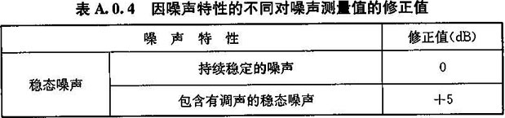

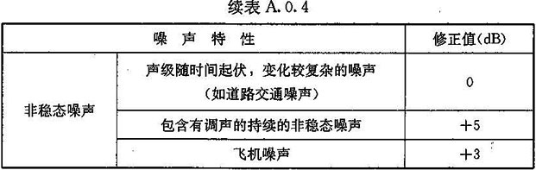

本规范用词说明

1  为了便于执行本规范条文时区别对待，对要求严格程度不同的用词，说明如下：

1)表示很严格，非这样做不可的用词：

正面词采用“必须”，反面词采用“严禁”；

2)表示严格，在正常情况下均应这样做的用词：

正面词采用“应”，反面词采用“不应”或“不得”；

3)表示允许稍有选择，在条件许可时首先应这样做的用词：

正面词采用“宜”，反面词采用“不宜”；

4)表示有选择，在一定条件下可以这样做的用词，采用“可”。

2  本规范中指明应按其他有关标准执行时，写法为“应符合……的规定”或“应按……执行”。

引用标准名录

1  《建筑隔声评价标准》GB/T 50121

2  《声环境质量标准》GB 3096

3  《倍频程和分数倍频程滤波器》GB/T 3241

4  《电声学  声级计  第1部分：规范》GB/T 3785.1

5  《积分平均声级计》GB/T 17181

6  《声校准器》GB/T 15173